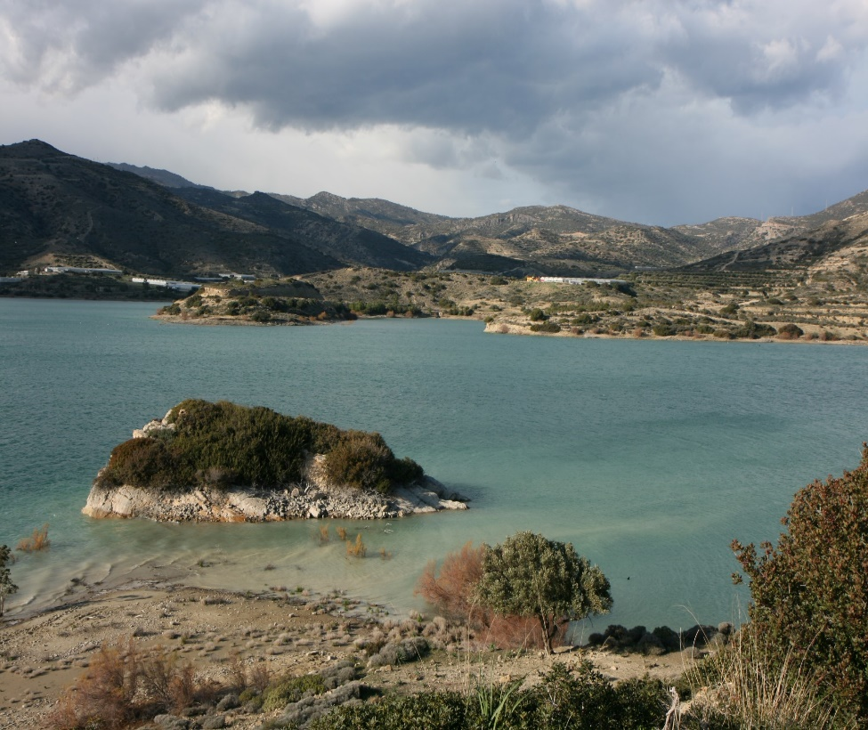
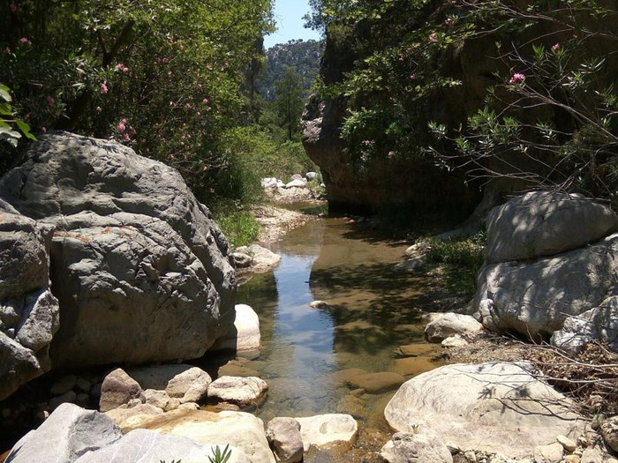
Διαχείριση υδάτινων πόρων για το ποταμό Μύρτο

Περιεχόμενα
Περίληψη 2
1. Εισαγωγη 2
1.1 Σκοπος της εργασιας 2
1.2 Αναλυση του προβλήματος 2
2. Βιβλιογραφική Ανασκόπηση 3
2.1 Περιβαλλοντικά Μοντέλα 3
2.2 Υδρολογικά Μοντέλα 4
2.3 Βαθμονόμηση-Επαλήθευση 6
2.4 Μοντέλο SWAT 8
2.4.1 Γενικά 8
2.4.2 Υδρολογικός Κύκλος στο SWAT 8
2.5 Φράγματα 10
2.6 Εκτροπή 12
2.7 Κλιματική Αλλαγή 12
2.8 Ερημοποίηση 13
3. Περιοχή μελέτης 13
3.1 Γενικά 13
3.2 Γεωμορφολογία 13
3.3 Υδρογεωλογία 13
3.4 Κλίμα 14
3.5 Σεισμικότητα 14
3.6 Χρήσεις Γης 15

Περίληψη
Abstract

Εισαγωγη

Σκοπος της εργασιας

Αναλυση του προβλήματος

Βιβλιογραφική Ανασκόπηση

Περιβαλλοντικά Μοντέλα
    - Ορισμός
Τα περιβαλλοντικά μοντέλα είναι μαθηματικά μοντέλα που αναπτυχθήκαν από την επιστήμη του περιβάλλοντος με σκοπό να προσομοιώσουν και να αναλύσουν τις φυσικές, χημικές και βιολογικές διεργασίες που συμβαίνουν στο περιβάλλον(Jerald L. Schonoor,2005). Τα περιβαλλοντικά μοντέλα ή καλύτερα τα εργαλεία αυτά επιτρέπουν στους ερευνητές να κατανοήσουν καλύτερα τον τρόπο με τον οποίο οι διάφοροι παράγοντες επηρεάζουν το περιβάλλον, όπως η ατμοσφαιρική ρύπανση, η αλλαγή του κλίματος, η διάχυση των ρύπων σε υδάτινους πόρους και ούτω καθεξής. Βασίζονται σε εκθέσεις δεδομένων, εξισώσεις και προσομοιώσεις για να προβλέψουν πώς θα εξελιχθούν τα περιβαλλοντικά συστήματα σε διάφορες συνθήκες και με την επίδραση διαφόρων επεμβάσεων. Αυτή η προσέγγιση είναι χρήσιμη για τη λήψη αποφάσεων σχετικά με τη διαχείριση και τη προστασία του περιβάλλοντος.
Η τρείς πιο σημαντικοί λόγοι για την ανάπτυξη αυτών των μαθηματικών μοντέλων για τους περιβαλλοντικούς ρύπους είναι:
- Για την απόκτηση καλητερης γνώσης της τύχης και της μεταφοράς των χημικών ουσιών ποσοτικόποιώντας τις αντιδράσεις, την εξεληξη (δημηουργία νέων ουσιών) και την κίνηση τους.
- Ο προσδιορισμός των συγκεντρώσεων στις οποίες εκτίθενται οι υδρόβιοι οργανισμοι ή/και οι ανθρωποι στο παρελθών, παρόν ή μελλον.
- Η πρόβλεψη των μελλονικών συνθικών χρησιμοποιόντας διάφορα σενάρια επιβάρυνσης ή εναλλακτικές διαχειριστικές πρακτικές.
    - Διαδικασία κατασκευής Μαθηματικού Μοντέλου
Η περιγραφή για την κατασκευή ενός μαθηματικού μοντέλου είναι η εξής:
Αρχικά γινεται προσπάθεια για κατανόηση της φυσικής διαδικασίας καθορίζοντας τα βασικά χαρακτηριστικά της. Στη συνέχεια γραφεται η εξίσωση για τη ομαδοποιηση των χαρακτηριστικών που λαμβανουν χωρα σε αυτό που μελετάτε σε μαθηματική μορφή. Υπαρχουν περιπτώσεις οπου γνωριζονται οι φυσικοί νόμοι που περιργάφουν το φαινόμενο, δηλαδη υπάρχει κάποια σχετική μαθηματική θεωρια από πριν. Σε περίπτωση που αυτοί οι νόμοι είναι περίπλοκοι μπορεί να χρειαζεται να κατασκευαστουν εξισώσεις από την αρχη ή να χρισιμοποιηθει η φυσικη διαίσθηση για την μαθηματική απλοποίηση. Σαν τελικό αποτέλεσμα χρειαζεται ένα επιλύσιμο πρόβλημα επαρκές να δωσει ένα ρεαλιστικό μοντερλο. Πιο συγκεκριμε΄να το ζητουμενο είναι ότι οι εξισωσεις αυτές με καποιο τρόπο πρέπει να λυνονται. Τέλος γινεται η συγκιση της λυσης με περαιτερω ή και συμπεριλαμβάνουμε περισσοτερα χαρακτηριστικα. Αρχίζουμε την διαδικασία από την αρχη μέχρι να έχυμε ένα ικανοποιητικό αποτέλεσμα (Χρήστος Νικολόπουλος ,σημειώσεις για το μάθημα «Μαθηματικά μοντέλα στις φυσικές επιστήμες» ).

Υδρολογικά Μοντέλα
    - Ορισμός
Ο όρος υδρολογικό μοντέλο αναφέρεται σε ένα ευρύ φάσµα µαθηµατικών µετασχηµατισµών που χρησιµοποιούν δεδοµένα πεδίου και εύλογες υποθέσεις σχετικά µε τους φυσικούς µηχανισµούς, µε στόχο την ποσοτική εκτίµηση υδρολογικών µεταβλητών που ενδιαφέρουν σε εφαρµογές της πράξης. Τα µοντέλα αυτά είτε περιγράφουν µεµονωµένα γεγονότα (event-type), όπως ένα υδρογράφηµα ή την αιχµή µιας πληµµύρας, είτε περιγράφουν τη διαχρονική εξέλιξη του υδρολογικού κύκλου σε µια πεπερασµένη χωρική ενότητα (π.χ. µια λεκάνη απορροής). Στην πρώτη περίπτωση, η αναπαράσταση του γεγονότος γίνεται µέσω εµπειρικών ή συστηµικών, συνήθως, προσεγγίσεων (π.χ. ορθολογική µέθοδος, µοναδιαίο υδρογράφηµα), παραλείποντας τις διεργασίες του υδρολογικού κύκλου που δεν αφορούν στη µελέτη, όπως η εξατµοδιαπνοή και η διήθηση. Αντίθετα, στη δεύτερη περίπτωση η προσέγγιση διέπεται, εν µέρει έστω, από κάποιο φυσικό ή εννοιολογικό υπόβαθρο, αναπαριστώντας σε συνεχή χρόνο (continuous-time) τις κύριες, τουλάχιστον, διεργασίες που επηρεάζουν τον κύκλο του νερού, µε τη χρήση εργαλείων προσοµοίωσης (Ευστρατιάδης, Α., Α. Κουκουβίνος, Γ. Καραβοκυρός, Ν. Μαμάσης, και Μ. Σαλαχώρης, Ανάλυση απαιτήσεων εφαρμογών, Τεύχος 6, Κ/Ξ ΣΥΣΤΗΜΑΤΩΝ Υ∆ΡΟΣΚΟΠΙΟΥ, Ιούλιος 2009).
Τα υδρολογικά µοντέλα χρησιµοποιούνται τόσο για τη χωρική όσο και τη χρονική «επέκταση» των παρατηρηµένων δειγµάτων, εφόσον είναι γνωστές οι αρχικές συνθήκες και τα δεδοµένα εισόδου του συστήµατος, δηλαδή οι φορτίσεις και οι παράµετροι (Beven, 2001). Πράγµατι, µε τα µοντέλα επιτυγχάνεται η προσοµοίωση πολλαπλών διεργασιών του φυσικού συστήµατος και σε πολλαπλές θέσεις ενδιαφέροντος, που περιγράφονται από τις διάφορες µεταβλητές εξόδου. Βεβαίως, αν και οι έξοδοι ενός υδρολογικού µοντέλου είναι πολύ περισσότερες από τις εισόδους, είναι συνήθως µη ελεγχόµενες, αφού δεν µπορούν να τεκµηριωθούν από µετρήσεις. Από την άλλη πλευρά, η χρονική επέκταση υποδηλώνει ότι ένα υδρολογικό µοντέλο µπορεί να χρησιµοποιηθεί ως εργαλείο πρόγνωσης, για τη διερεύνηση των επιπτώσεων διαφόρων κλιµατικών, διαχειριστικών και άλλων σεναρίων στο υδατικό δυναµικό µιας λεκάνης. Γενικά, η επιλογή του µοντέλου εξαρτάται από το σκοπό της µελέτης, την εµπειρία του µελετητή και τα διαθέσιµα δεδοµένα. Συχνά, η ποσότητα αλλά και ποιότητα των διαθέσιµων στοιχείων αποτελεί τον κύριο περιοριστικό παράγοντα σε µια έρευνα ή µελέτη, καθώς η επίτευξη µεγαλύτερης ακρίβειας, η οποία θεωρητικά εξασφαλίζεται από την χρήση αναλυτικότερων σχηµάτων προσοµοίωσης, προσκρούει στην ανεπάρκεια υδρολογικών µετρήσεων και άλλων δεδοµένων, που είναι απαραίτητα για την κατάστρωση και σχηµατοποίηση του µοντέλου. Αφού γίνει η επιλογή του µοντέλου, ακολουθεί η διαδικασία προσαρµογής του στη συγκεκριµένη λεκάνη, ήτοι η εκτίµηση των χαρακτηριστικών µεγεθών (παραµέτρων) του.
    - Γνωστά Υδρολογικά μοντέλα
Τα ποιο γνωστά υδρολογικών μοντέλα που χρησιμοποιούνται τα τελευταία χρόνια στη επιστήμη των υδάτων είναι:
- Η ορθολογικη μέθοδος
- Το μοντέλο υδατικού ισοζυγίου του Thornthwaite
- Το Soil and Waster Assessment Tool (SWAT)
- Modflow
    - Κατηγορίες Υδρολογικών Μοντέλων
Υπάρχουν δυο κύριες κατηγορίες υδρολογικών μοντέλων ταξινομούνται με βάση:
- Την χωρική κλίμακα
- Αδιαμέριστα( Lumped): Κοινές φορτίσεις και κοινές παράμετροι για όλη τη λεκάνη απορροής
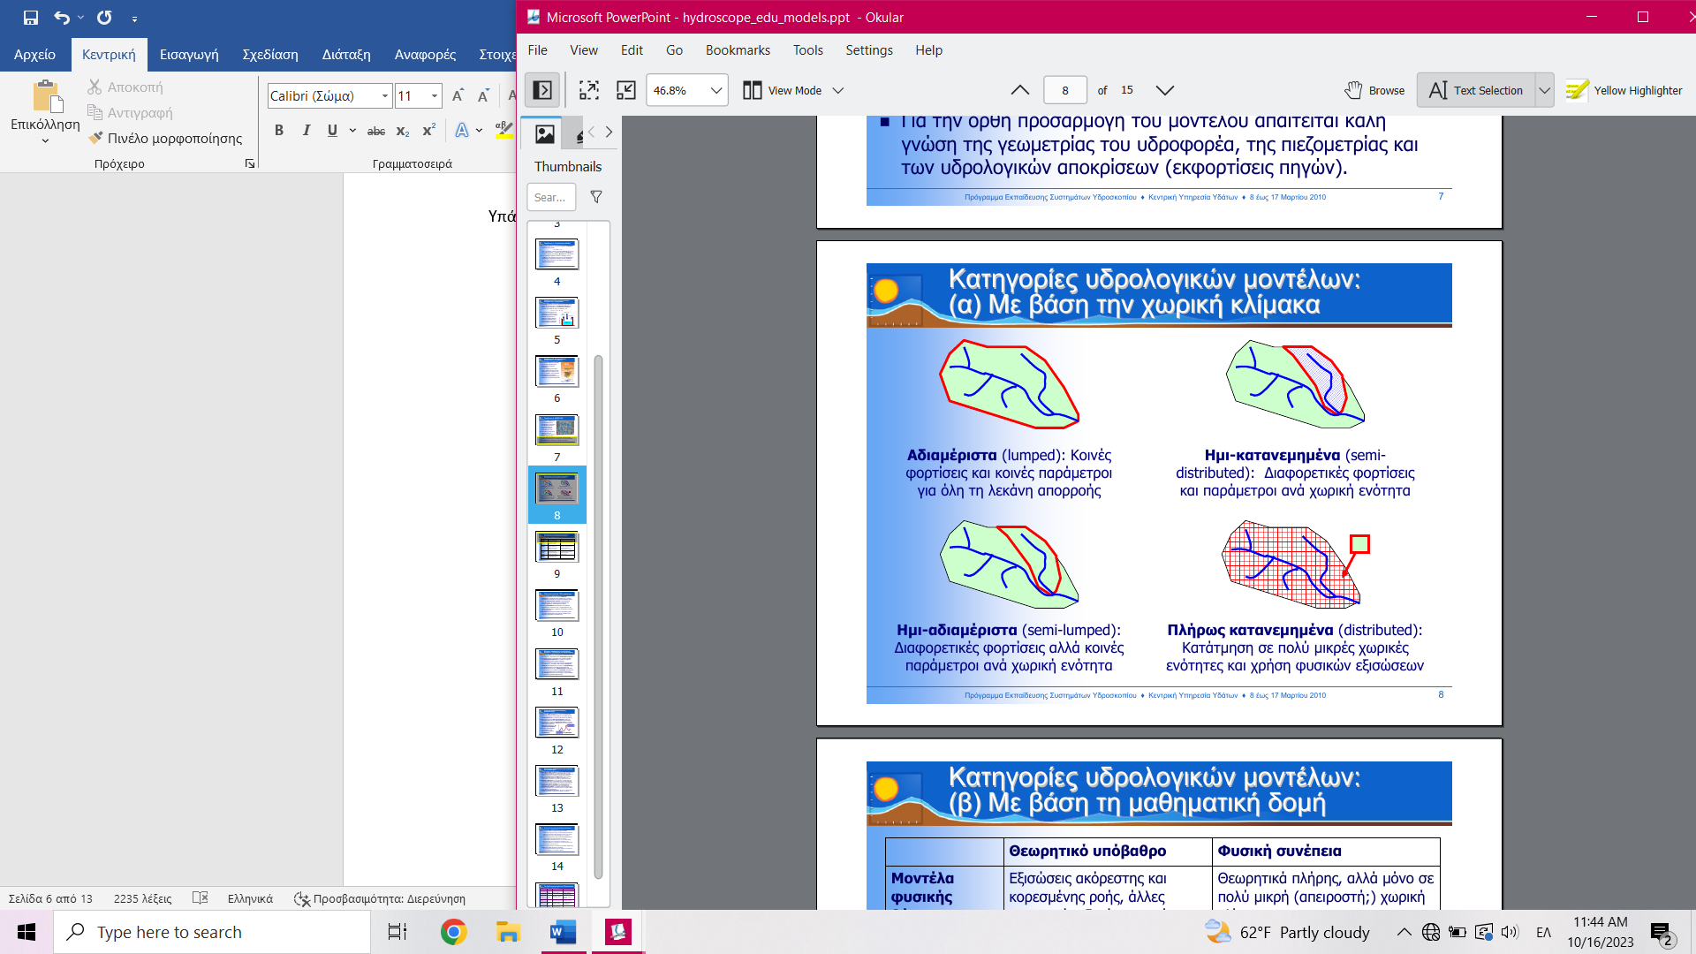

- Ημι-Κατανεμημένα(Semi-Distributed): Διαφορετικές φορτίσεις και παράμετροι ανά χωρική ενότητα
- Ημι- Αδιαμέριστα (Semi-Lumped): Διαφορετικές φορτίσεις αλλά κοινές παράμετροι ανά χωρική ενότητα
- Πλήρως κατανεμημένα (Distributed): Κατάτμηση σε πολύ μικρές χωρικές ενότητες και χρήση φυσικών εξισώσεων
- Τη μαθηματική δομή
- Μοντέλα φυσικής βάσης: Εξισώσεις ακόρεστης και κορεσμένης ροής, άλλες εμπειρικές εξισώσεις από πειραματικές λεκάνες
- Εννοιολογικά μοντέλα: Παραμετρικές σχέσεις, σε υδραυλικά ανάλογα που αναπαριστούν τις κύριες υδρολογικές διεργασίες
- Στατιστικά-στοχαστικά μοντέλα: Σχέσεις που αναπαράγουν την στατιστική δομή των μετρημένων αποκρίσεων
- Μοντέλα ‘’μαύρου κουτιού’’: Διαδοχικοί μη γραμμικοί μετασχηματισμοί σχέσεων αιτίου- αποτελέσματος

Βαθμονόμηση-Επαλήθευση
Βαθμονόμηση: Είναι η διαδικασία αλλαγής των παραμέτρων με σκοπό η παροχή μοντελοποίησης να είναι όσο το δυνατών ποιο κοντά στις τιμές που πάρθηκαν από το πεδίο μετρήσεων.
Επαλήθευση:
Πίνακας 1
Performance Rating | NSE | PBIAS (%) | RSR
Very good | 0.75<NSE≤1.00 | PBIAS<±10 | 0.00≤RSR≤0.50
Good | 0.60<NSE≤0.75 | ±10≤PBIAS<±15 | 0.50<RSR≤0.60
Satisfactory | 0.50<NSE≤0.65 | ±15≤PBIAS<±25 | 0.60<RSR≤0.70
Unsatisfactory | NSE≤0.50 | ±25≤PBIAS | 0.70<RSR

Δείκτης NSE
Ο δείκτης NSE είναι μία κανονικοποιημένη στατιστική έκφραση που εκτιμά την σύγκλιση της προσομοιωμένης με την παρατηρημένη χρονοσειρά και εκφράζεται από την εξίσωση (Nash and Sutcliffe, 1970)
$$NSE=1-\left[\frac{\sum_{i=1}^{n}{{\left(Y_{i}^{obs}-Y_{i}^{sim}\right)}^{2}}}{\sum_{i=1}^{n}{{\left(Y_{i}^{obs}-Y_{mean}\right)}^{2}}}\right]$$
Όπου:
Yi sim: η προσομοιωμένη χρονοσειρά
Yi obs: η παρατηρημένη χρονοσειρά
Ymean: ο αριθμητικός μέσος όρος της παρατηρημένης χρονοσειράς
n: το μήκος της χρονοσειράς
Δείκτης PBIAS
Ο δείκτης PBIAS υπολογίζει την «μέση τάση» των αποτελεσμάτων της προσομοίωσης στο να είναι μεγαλύτερα ή μικρότερα από τις τιμές των παρατηρήσεων. Η ιδανική τιμή και σε αυτή την περίπτωση είναι το 0. Οι θετικές τιμές υποδεικνύουν στον χρήστη ότι τα αποτελέσματα του μοντέλου υποεκτιμούν τις πραγματικές μετρήσεις, ενώ οι αρνητικές τα υπερεκτιμούν. Έχει τη μορφή της ακόλουθης εξίσωσης:
$$PBIAS=\left[\frac{\sum_{i=1}^{n}{\left(Y_{i}^{obs}-Y_{i}^{sim}\right)*(100)}}{\sum_{i=1}^{n}{\left(Y_{i}^{obs}\right)}}\right]$$
Όπου
PBIAS: η ποσοστιαία απόκλιση μεταξύ των δεδομένων
Yi sim: η προσομοιωμένη χρονοσειρά
Yi obs: η παρατηρημένη χρονοσειρά
Δείκτες RMSE και RSR
Το μέσο υπολειμματικό σφάλμα (RMSE) είναι από τους πιο συχνά χρησιμοποιούμενους στατιστικούς δείκτες με τις μικρές τιμές να υποδηλώνουν καλή αποδοτικότητα του μοντέλου (Moriasi et al., 2007). Ωστόσο, οι τιμές που υπολογίζει η στατιστική αυτή φόρμουλα εξαρτώνται 50 από την κλίμακα των μεγεθών στα οποία αναφέρεται, οπότε σε συνδυασμό με τον δείκτη RSR(Singh et al. 2004) γίνεται η αξιολόγηση του μοντέλου. Ο δείκτης RSR μεταβάλλεται από την τιμή 0, η οποία αντιστοιχεί σε μηδενική τιμή του RMSE ή μηδενική απόκλιση των σφαλμάτων και επομένως τέλεια προσομοίωση, έως μία μεγάλη θετική τιμή. Όσο μικρότερο είναι το RSR, τόσο μικρότερο το RMSE, και επομένως τόσο καλύτερη η προγνωστική ικανότητα του μοντέλου. Η σχέση για τον υπολογισμό τους είναι:
$$RSR=\frac{RMSE}{{STDEV}_{obs}}=\frac{\left[\sqrt{\sum_{i=1}^{n}{{\left(Y_{i}^{obs}-Y_{i}^{sim}\right)}^{2}}}\right]}{\left[\sqrt{\sum_{i=1}^{n}{{\left(Y_{i}^{obs}-Y_{mean}\right)}^{2}}}\right]}$$

Μοντέλο SWAT

2.4.1 Γενικά
Το μοντέλο SWAT (Soil and Water Assessment Tool) αναπτύχθηκε από την Υπηρεσία Αγροτικών Ερευνών των ΗΠΑ (USDA – ARS, Agricultural Research Service) με στόχο την αξιολόγηση των μακροπρόθεσμων επιπτώσεων των πρακτικών διαχείρισης σε λεκάνες απορροής με μικρό αριθμό σταθμών παρακολούθησης και την προσομοίωση (simulation) της επίδρασής τους στον υδρολογικό κύκλο, τον κύκλο των θρεπτικών συστατικών, τα ιζήματα και την παραγωγή χημικών (Arnold et al., 1995, Neitsch et al., 2005). Η αποτελεσματικότητά του, το κατέστησε διεθνώς αποδεκτό ως ένα από τα πλέον κατάλληλα μοντέλα προσομοίωσης μεγάλων και πολύπλοκων λεκανών απορροής με διάφορους τύπους εδάφους, χρήσεων γης και συνθηκών διαχείρισης (Arnold and Fohrer, 2005,Gassman et al., 2007a).
Πρόκειται για ένα κατανεμημένο υδρολογικό μοντέλο λεκάνης απορροής, φυσικής βάσης (physically-based) και συνεχούς χρόνου, που λειτουργεί με ημερήσιο βήμα (Arnold et al., 1998, Neitsch et al., 2001). Λαμβάνει υπόψη δεδομένα σχετικά με το έδαφος, τις χρήσεις γης και το κλίμα σε μια λεκάνη και δίνει αποτελέσματα σχετικά με τις απορροές, τα φερτά υλικά και τις ποιοτικές παραμέτρους του επιφανειακού νερού, χημικές (συγκεντρώσεις ενώσεων N και P) και βιολογικές (BOD, DO), στην έξοδο της λεκάνης αλλά και σε ενδιάμεσα σημεία. Η σχέση μεταξύ των μεταβλητών εισόδου και εξόδου περιγράφεται από εξισώσεις παλινδρόμησης.
Το μοντέλο SWAT έχει τη δυνατότητα για:
- προσομοίωση της βροχόπτωσης και της χιονόπτωσης μέχρι και 10 κλιμάκων υψομέτρου
- επαναπροσδιορισμού των εισαχθέντων δεδομένων για προσομοίωση της κλιματικής αλλαγής
- πρόβλεψη των μελλοντικών κλιματικών συνθηκών

2.4.2 Υδρολογικός Κύκλος στο SWAT
Η διαίρεση της λεκάνης απορροής στις υδρολογικές μονάδες απόκρισης(HRU) επιτρέπει στο μοντέλο να βρίσκει την εξατμισοδιαπνοή για διαφορετικές σοδειές και εδάφη. Η απορροή βρίσκεται ξεχωριστά για κάθε HRU και στη συνέχεια στο σύνολο της απορροής.
Το νερό της βροχόπτωσης πέφτει στα φύλλα ή στο έδαφος. Στο έδαφος, ή θα απορροφηθεί, ή θα γίνει επιφανειακή απορροή. Το ποσοστό του νερού απορροής ρυθμίζεται από τον συντελεστή απορροής, ανάλογα με τον τύπο του εδάφους και τη χρήση γης. Το τελευταίο κατευθύνεται πολύ γρήγορα προς ένα κανάλι και συνεισφέρει στην άμεση και μικρής διάρκειας αύξηση της παροχής του ποταμού. Το εδαφικό νερό προσλαμβάνεται από τη βλάστηση και διαπνέεται (διαπνοή), υφίσταται εδαφική εξάτμιση, κατεισδύει στον αβαθή υδροφορέα ή συμβάλλει στην απορροή στην έξοδο της λεκάνης με την ενδιάμεση απορροή (lateral flow). Για τον υπολογισμό της εξατμισοδιαπνοής, το μοντέλο περιλαμβάνει τρεις διαφορετικές μεθόδους (Thornthwaite, Hargreaves και Penman-Monteith), που χρησιμοποιούνται ανάλογα με τα υπάρχοντα δεδομένα. Ένα μέρος του υπόγειου νερού από τον αβαθή υδροφορέα (shallow aquifer) θεωρείται ότι φτάνει στα βαθύτερα στρώματα (deep aquifer) και χάνεται από το σύστημα. Το επιφανειακό νερό κινούμενο στο ποτάμι συναντά πιθανούς ταμιευτήρες και λίμνες, όπου η εξίσωση υδατικού ισοζυγίου διέπει την αποθήκευση και την απελευθέρωση νερού στο εκάστοτε χρονικό βήμα. Το νερό που τελικά καταλήγει στο ποτάμι είναι το άθροισμα της επιφανειακής, ενδιάμεσης και υπόγειας απορροής και διοδεύεται μέχρι τον επόμενο ταμιευτήρα ή λίμνη ή μέχρι την έξοδο της λεκάνης. Το μοντέλο επιτρέπει ακόμα την αφαίρεση νερού από κάθε σημείο του συστήματος (υδατόρρευμα, ταμιευτήρας, λίμνη, αβαθής και βαθύς υδροφορέας) για ανθρωπογενείς χρήσεις (Μιμίκου, 2006).

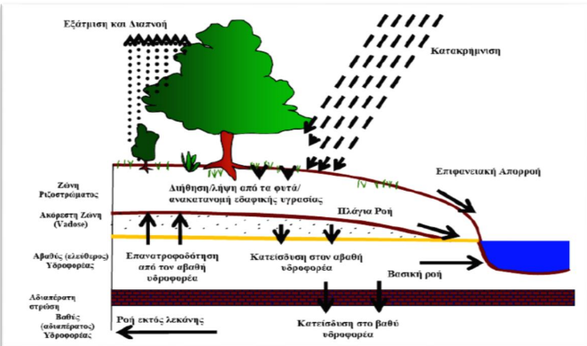

Η γενική εξίσωση που χρησιμοποιεί το SWAT για την περιγραφή του υδρολογικού κύκλου του μοντέλου σε κάθε υδρολογική μονάδα είναι:
$$SW_{t}=SW_{0}+\sum_{i=1}^{t}{(R_{day}-Q_{surf}-E_{a}-w_{seep}-Q_{qw})}$$
όπου:
$SW_{t}$= η τελική περιεκτικότητα υγρασίας του εδάφους την ημέρα t
$SW_{0}=$ η αρχική περιεκτικότητα υγρασίας του εδάφους την χρονική στιγμή 0
$R_{day}$=η ημερήσια κατακρήμνιση την ημέρα i (mm H2O)
$Q_{surf}$=η ημερήσια επιφανειακή απορροή την ημέρα i (mm H2O)
$E_{a}$=η ημερήσια εξατμισοδιαπνοή την ημέρα i (mm H2O)
$w_{seep}$=η ποσότητα νερού που εξέρχεται από την ζώνη ριζοστρώματος και εισέρχεται στη ζώνη vadose την ημέρα i (mm H2O)
$Q_{qw}$=η υπόγεια ροή την ημέρα i (mm H2O)

Φράγματα
    - Γενικά
ΦΡΑΓΜΑ : Είναι το τεχνικό έργο που κατασκευάζεται κάθετα στην κοίτη ενός φυσικού ρεύματος (ποταμού) για την αποκοπή της ροής , με σκοπό την αποθήκευση , παρωχέτευση ή ανάσχεση της πλημμυρικής παροχής του ρεύματος. Με την κατασκευή των φραγμάτων το νερό δεσμεύεται και χρησιμοποιείται για άρδευση, ύδρευση ή περικλείει ενέργεια εξ’ αιτίας της διαφοράς στάθμης για την κίνηση υδροστρόβιλων και παραγωγή ηλεκτρικής ενέργειας.
Τύποι Φραγμάτων
Ανάλογα με την γεωλογία, την τοπογραφία, την σεισμικότητα και την υδρογεωλογία της περιοχής ενδιαφέροντος αλλά και τους εκάστοτε περιβαλλοντικούς σκοπούς, επιλέγεται ο τύπος του φράγματος που θα πρέπει κατασκευαστεί για την συγκεκριμένη περιοχή.
Οι δύο κυριότεροι τύποι φραγμάτων είναι:
- Άκαμπτα φράγματα (rigid dams) αποτελούνται από σκυρόδεμα ή κάποιο άλλο παρόμοιο υλικό και ταξινομούνται σε:
- Βαρύτητας σκυροδέματος (Gravity dams)
- Βαρύτητας κυλινδρούμενου σκυροδέματος (Rolled Compacted Concrete dams)
- Αξονοσυμμετρικά κυλινδρούμενου σκληρού επιχώματος- ΑΚΣΕ (hard-filled dams)
- Τοξωτά (Arch dams)
- Αντηριδωτά (Buttress dams)
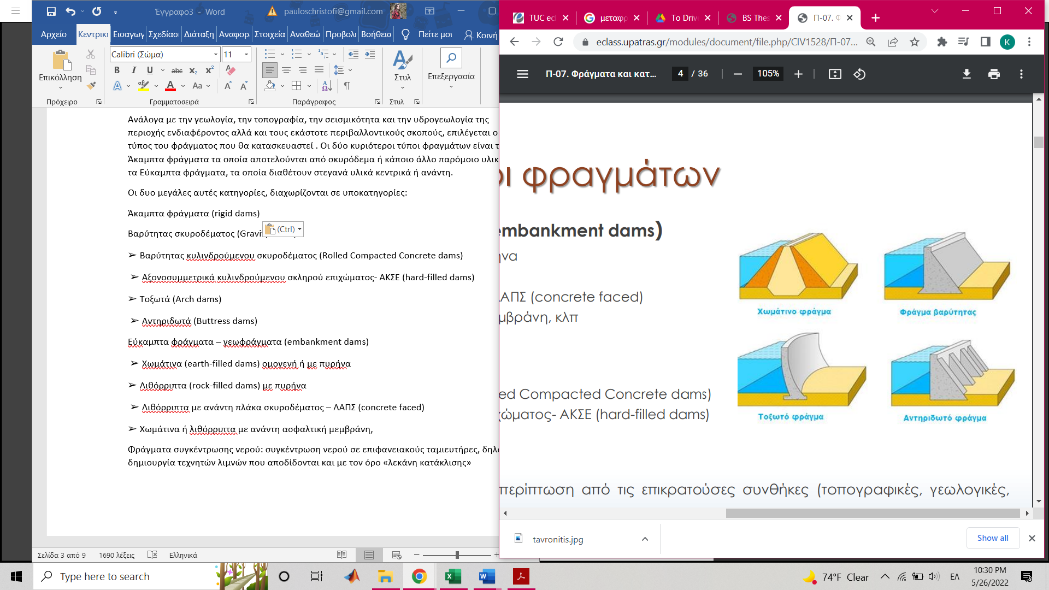

- Εύκαμπτα φράγματα – γεωφράγματα (embankment dams) τα οποία διαθέτουν στεγανά υλικά κεντρικά ή ανάντη και ταξινομούνται σε:
- Χωμάτινα (earth-filled dams) ομογενή ή με πυρήνα
- Λιθόρριπτα (rock-filled dams) με πυρήνα
- Λιθόρριπτα με ανάντη πλάκα σκυροδέματος – ΛΑΠΣ (concrete faced)
- Χωμάτινα ή λιθόρριπτα με ανάντη ασφαλτική μεμβράνη
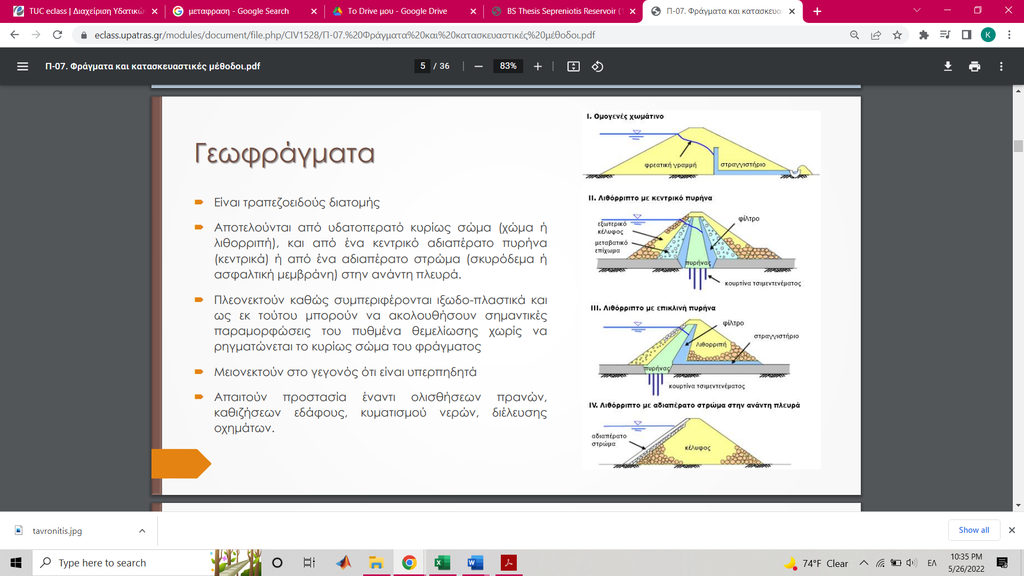

    - Υδρολογικός Σχεδιασμός
Οι ταμιευτήρες γενικά υπολογίζονται για ετήσιο κύκλο λειτουργίας, δηλαδή για αποθήκευση νερού κατά τους υγρούς μήνες και απόδοση του αποθηκευμένου νερού κατά τους ξηρούς μήνες. Ο συνολικός όγκος του ταμιευτήρα είναι πάντοτε μεγαλύτερος από τον ωφέλιμο όγκο του, γιατί προβλέπεται ένας νεκρός όγκος στον πυθμένα που θα γεμίσει με το χρόνο από τα φερτά υλικά, και ένας επιπλέον όγκος πάνω από τον ωφέλιμο, για ανάσχεση πλημμυρών.
Το γενικευμένο ισοζύγιο για τον σχεδιασμό ενός φράγματος με μηνιαίο χρονικό βήμα δίνεται από τον ακόλουθο τύπο:

𝑉𝑖=𝑉𝑖−1+𝑄𝑖𝑛𝑖+ 𝑃∙𝐴−𝑃𝐸𝑇∙𝐴−𝑄𝑒𝑐𝑜−𝑄𝑖𝑟𝑟
Όπου:
𝑉𝑖 : ο αποθηκευμένος όγκος νερού τον μήνα i (m³)
𝑉𝑖−1: ο αποθηκευμένος όγκος νερού τον μήνα i-1 (m³)
𝑄𝑖𝑛𝑖 : η εισροή στον ταμιευτήρα κατά τον μήνα i (m³)
𝑃 : η ποσότητα βροχόπτωσης το μήνα i (m)
𝐴 : η επιφάνεια του φράγματος (m²)
𝑃𝐸𝑇 : η δυνητική εξατμισοδιαπνοή τον μήνα i (m)
𝑄𝑒𝑐𝑜: η οικολογική παροχή ή παροχή υπερχείλισης τον μήνα i (m³)
𝑄𝑖𝑟𝑟 : η ποσότητα που χρησιμοποιείται για αρδευτικούς ή υδρευτικούς σκοπούς τον μήνα i (m³)
Παρακάτω παρουσιάζεται ένα διάγραμμα για το ισοζύγιο σχεδιασμό του ταμιευτήρα
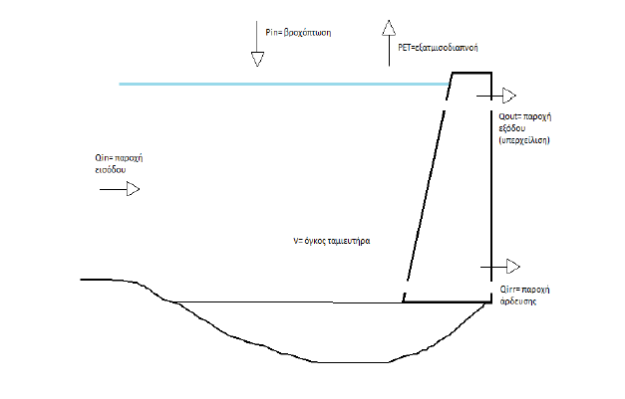

Εκτροπή

Κλιματική Αλλαγή
Γενικά

Η Ελλάδα σήμερα και η Κλιματική Αλλαγή

Ερημοποίηση

Περιοχή μελέτης

Γενικά
Η περιοχή μελέτης της παρούσας διπλωματικής εργασίας είναι η λεκάνη απορροής του ποταμού Μύρτου η οποία βρίσκεται στη νοτιοδυτική πλευρά του νομού Λασιθίου και υπάγεται στο γεωγραφικό διαμέρισμα της. Η συνολική έκταση της λεκάνης απορροής είναι περίπου 96 km². Εκτείνεται από τη νότια πλευρά του όρους Δίκτυ έως το Λιβυκό πέλαγος, με τα συνολικά όρια της λεκάνης να πιάνουν τις κορυφές Ρούσο Ξύλο και Μεγάλη Κορυφή, ενώ τα δυτικά τις κορυφές Αφέντης Χριστός, Ψαρί Μαδάρα, Σαρακινό Καράβι, Κυλιάρα και Αγία Αικατερίνη.

Γεωμορφολογία

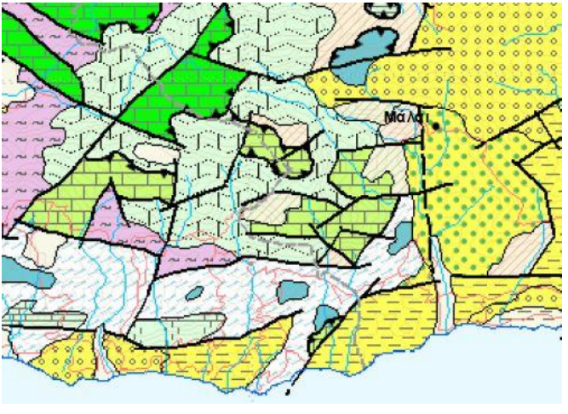

Υδρογεωλογία

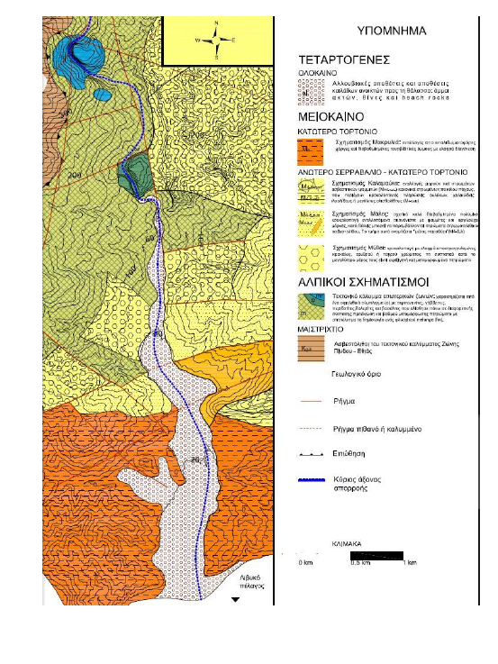

Κλίμα

Σεισμικότητα
Γενικά η Κρήτη βρίσκεται πάνω στη καμπή του Ελληνικού Τόξου, με το νότιο κομμάτι της να αποτελεί την εξωτερική πλευρά του Τόξου, τη λεγόμενη Ελληνική Τάφρο. Η θέση του νησιού, πάνω στο σημείο όπου συγκρούονται η Ευρασιατική με την Αφρικανική πλάκα, έχει σαν αποτέλεσμα την δημιουργία μεγάλων ρηγμάτων σε αυτό και έντονη σεισμική δραστηριότητα, πρωτίστως στη θάλασσα αλλά και στον κορμό του. Τα σημαντικότερα επίκεντρα εντοπίζονται μεταξύ της Κρήτης και της νήσου της Γάβδου και δυτικά των δυτικών ακτών της. Στη θαλάσσια περιοχή δυτικά της Κρήτης, σύμφωνα με στοιχεία έχει παρατηρηθεί συσχέτιση των σεισμικών εστιών με τα ρήγματα, ενώ στο ηπειρωτικό κομμάτι, η συσχέτιση αυτή εκλείπει. Μπορούμε λοιπόν, να συμπεράνουμε ότι τα ρήγματα που βρίσκονται πάνω στο νησί είναι αβαθή και περιορίζονται στα ιζηματογενή πετρώματα του φλοιού της γης. Αυτό έχει σαν αποτέλεσμα, κατά κύριο λόγο, στο δυτικό τμήμα τα Κρήτης, να συναντούμε επιφανειακούς σεισμούς με μικρό εστιακό βάθος. Ο μεγαλύτερος σεισμός που έχει σημειωθεί στην περιοχή του Νομού Χανιών, ήταν το 1910, με μέγεθος 6.9 της κλίμακας Richter.

Χρήσεις Γης
Στη λεκάνη απορροής του ποταμού Μύρτου κυριαρχούν τα βοσκοτόπια και οι δασικές εκτάσεις σε ποσοστά 52,6% και 23,3% αντίστοιχα. Οι ελαιώνες συναντώνται κυρίως στο κεντρικό τμήμα της λεκάνης σε ποσοστό 14% γύρω από το πέρασμα του ποταμού Μύρτου, ενώ οι βοσκότοποι καλύπτουν το περιφερειακό κομμάτι της λεκάνης. Οι δασικές και θαμνώδης εκτάσεις καλύπτουν το δυτικό τμήμα της περιοχής 8,3% υπάρχουν ορισμένες εκτάσεις καλλιέργειας κηπευτικών (γεωργικές εκτάσεις) , ενώ άγονο έδαφος είναι μόλις το 1,8% της περιοχής.


